5.2 连续纤维路径规划算法
航空复杂结构件常以系列化形式出现，拓扑构型相同而几何尺寸各异。若对每一规格独立开展有限元分析与全场路径优化，将造成显著的计算冗余。为此，本节建立基准模板生成—映射复用的两层路径规划框架：首先以隐式应力场方法对基准构件生成标准路径模板并编码；随后针对同类型变尺寸零件，借助双射映射将模板路径快速传递至目标模型，在保持纤维方向与主应力一致性的同时，将系列化零件的路径准备时间压缩至秒级[1], [2], [3]。
该框架与传统等距切片填充的本质区别在于，纤维取向由构件受力状态驱动而非几何拓扑固定，同时通过映射复用机制解决了系列化构件的工艺准备效率问题。表5-1给出了本文方法与传统路径规划策略的对比。
表 5-1: 路径规划策略对比
维度 | 传统切片法 | 应力显示追踪法 | 隐式模板映射法
纤维取向依据 | 固定角度 | 沿主应力流线逐点追踪 | 标量场等值线隐式对齐
方向歧义处理 | 不涉及 | 需额外平滑处理 | 2-RoSy兼容化天然消除
密度控制 | 均匀填充 | 间距映射调整 | 标量场梯度自适应调节
系列化复用 | 每件独立切片 | 每件独立追踪 | 基准模板一次生成  映射复用
计算效率 | 中等 | 较低 (逐点积分) | 基准阶段中等  复用阶段极快
适用场景 | 简单平板 | 复杂实体 | 系列化复杂构件

5.2.1 基准模板生成
基准模板是映射复用的源头，其生成质量直接决定系列化零件的路径精度。该过程以构件有限元应力分析结果为驱动，通过方向场兼容化、标量场优化与等值线提取三个环节，将三维应力信息转化为机械臂可执行的连续纤维路径。
（1）应力场提取与方向场兼容化
对基准构件开展静力学有限元分析，提取各单元中心点的应力张量，通过特征值分解获得第一主应力方向场。该方向场在相邻单元间存在固有的方向歧义——主应力矢量与其反向在物理上等价，但数值上可能导致相邻单元方向突变。为此，采用2-RoSy（2重旋转对称）表示对方向场进行兼容化处理，将方向矢量映射至 空间，使反向矢量重合，从而消除歧义，保证方向场的整体平滑性。
随后将兼容化后的三维方向场投影至各切片平面。对于曲面构件，投影需满足曲面切平面约束；若某点主应力垂直于切片平面，则标记为法向主导区，后续以短切纤维或基体材料填充，避免强行铺放导致纤维屈曲。
（2）应力自适应标量场构建
以投影后的方向场为引导，构建标量势场，使其梯度方向与应力方向对齐，同时令梯度模长与局部应力幅值成正比。该优化问题的能量泛函写作：
式中为归一化主应力值，为密度控制参数，为期望梯度模长，为密度-方向权衡系数。该泛函的第一项保证标量场梯度与应力方向一致，第二项则通过调节梯度模长实现路径密度的自适应控制：高应力区梯度增大，等值线自然加密；低应力区梯度减小，等值线稀疏，实现材料效率与力学性能的平衡。
（3）等值线提取与制造约束
从标量场中提取等值线作为候选纤维路径。初始等值线间距由标量场梯度决定，但需满足制造可行性约束——相邻路径的最小间距不得小于轨迹宽度。采用迭代削减策略：从标量场最大值开始逐层提取等值线，计算相邻线的最小测地距离；若该距离小于，则移除其中一条并重新提取，直至所有间距满足约束。
（4）模板编码
将基准构件的路径点集、喷嘴姿态、送料系数及工艺标记打包为模板文件。关键在于建立编码文件：对每个路径点 ，记录其所在基准模型三角形面片的编号 及相对于该面片三个顶点的重心坐标 满足：
编码文件将路径点与基准模型的几何拓扑绑定，为后续映射复用提供可传递的参数化表示。基准模板生成各阶段的功能与数据流转如表5-2所示。

表5-2 基准模板生成阶段划分与数据流转
阶段 | 输入 | 核心处理 | 输出
有限元分析 | CAD模型、材料参数、边界条件 | 静力学，流体力学求解，提取应力张量 | 三维主应力方向场
方向场兼容化 | 三维方向场 | 2-RoSy表示，投影至切片平面 | 三维方向场切片层兼容方向场
标量场兼容化 | 兼容方向场、应力幅值 | 能量泛函进行  最小化处理 | 标量势场
等值线提取 | 取标量场、最小间距w | Marching Squares  并迭代削减 | 取候选路径点集Po
模板编码 | 路径点集、几何模型 | 面片定位并进行  重心坐标计算 | 模板文件  编码文件

5.2.2 路径模板映射复用（选一种去详细展开）
对于与基准构件拓扑同构、几何相似的系列化零件，无需重新执行有限元分析与标量场求解，而是通过几何映射将基准模板传递至目标模型。映射策略根据几何变形特征分为三类，其适用条件与数学形式如表5-3所示。
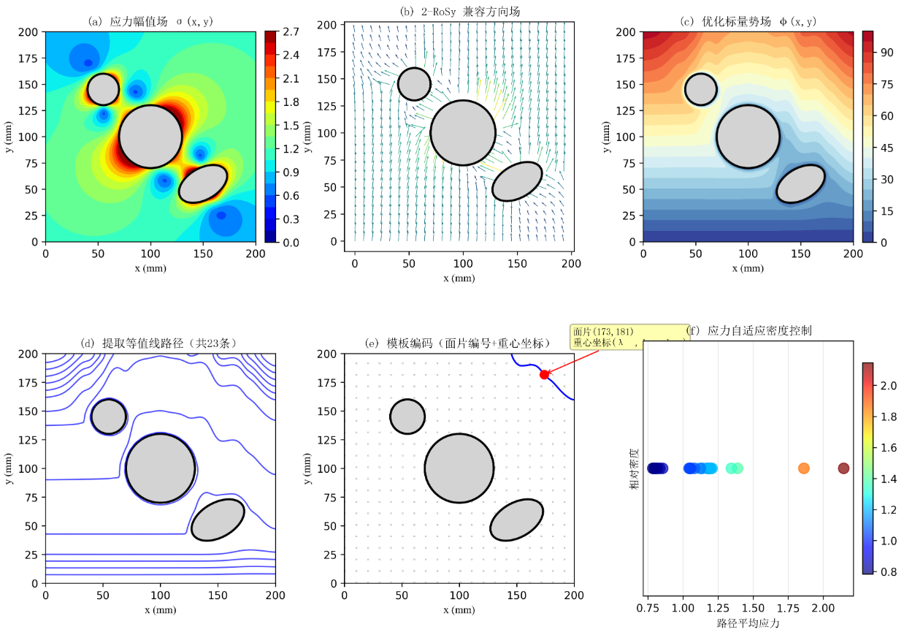
图5-1 单层切片路径规划

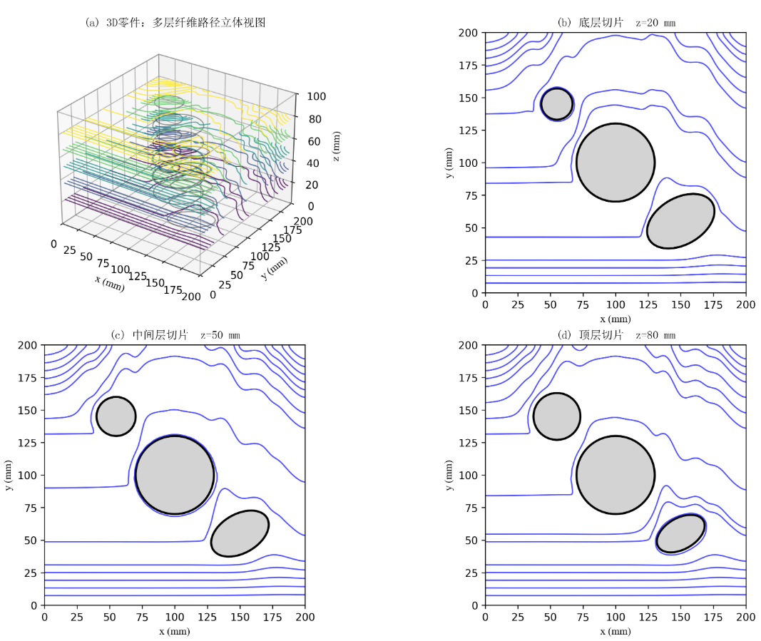
图5-2 多层切片路径规划
表5-3 映射方法汇总
映射类型 | 适用条件 | 数学形式 | 姿态/工艺修正 | 典型应用场景
几何相似映射 | 几何相似  载荷比例相似 |  | 姿态不变 | 等比例缩放零件
分区域仿射映射 | 各向异性变尺寸  拓扑不变 |  | 子域内姿态不变，跨域需过渡 | 长变宽不变异形
调和映射 | 非均匀变形，边界特征点已知 | Dirichlet边界条件 | 重新计算  曲面法向 | 局部加高，倾角变化的异形体
（1）几何相似映射
当变尺寸零件与基准件呈严格几何相似时，主应力方向场在相似变换下保持不变。路径点坐标按等比例缩放，喷嘴姿态角不变，送料前馈速度按截面面积缩放关系修正为。该映射适用于截面形状不变、仅长度或整体尺寸变化的系列化支架。
（2）分区域仿射映射
对于具有明确参数系列的构件，将设计域划分为若干特征子域（臂段区、连接区、孔周区等）。各子域内建立局部仿射变换，以臂段子域为例，若臂长由变为，则 x 方向缩放因子，截面方向的缩放由壁厚约束确定。子域交界处设置宽度为 2w–3w 的重叠过渡带，采用基于边界距离的线性权重函数进行加权混合，保证映射后路径的跨域连续性。
（3）调和映射
当零件发生非均匀形状变形而拓扑结构不变时，采用调和映射保持路径的相对分布与角度关系。求解拉普拉斯方程，以基准域与目标域的边界特征点（孔心、角点、连接点）为 Dirichlet 边界条件，获得使变形能最小的映射函数。该映射将基准域内的路径点传递至目标域，同时抑制局部畸变。
（4）基于编码文件的路径重建
上述映射建立了基准模型与目标模型顶点间的双射对应。利用编码文件 中的面片编号与重心坐标，可在目标模型上直接重建路径点：
式中为目标模型上映射后的对应顶点。对于曲面构件，通过准共形映射将三维壳面参数化至二维平面，在平面内完成编码传递后逆映射回三维空间，确保路径点位于正确的曲面层上。

5.2.3 映射校验与后处理
映射后的路径需通过多项校验方可用于实际打印，其主要步骤如下所示：
曲率约束修正 对路径进行弧长参数化，计算各点曲率半径。若，在超限段插入三次样条过渡曲线，并同步降低该段机械臂速度与送料速度，防止纤维起皱或断裂。
方向偏差校验 对映射后路径的切向与目标模型局部主应力方向进行比对。若夹角超过，则判定该区域映射失效，退回至隐式规划进行局部重算，或采用基体填充补偿。
覆盖率与可达性校验 计算映射路径对目标切片域的面积覆盖率，要求不低于90%；对不可达区域（关节超限、奇异位形或碰撞风险），剔除对应路径点并在数字孪生系统中标记为非增强区。
路径连续性优化 通过校验后，对离散子路径采用旅行商问题启发式排序，以最近邻算法确定连接顺序，减少空行程与切断次数。子路径连接处采用圆弧过渡，避免机械臂急停转向。
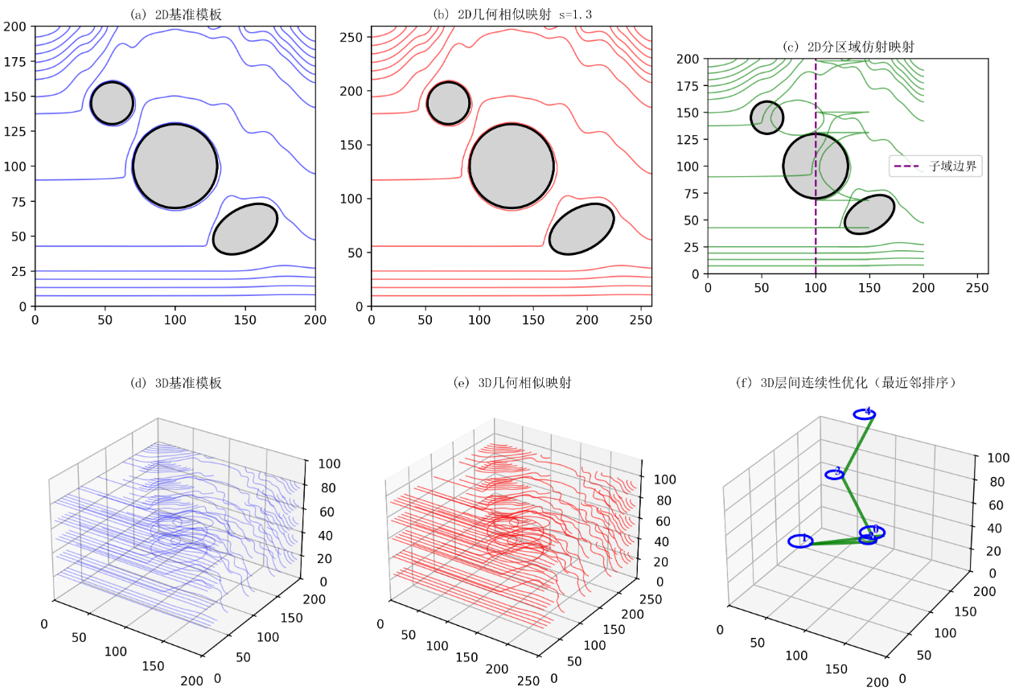
图5-3 路径校验与映射优化

5.2.4 路径输出与任务下发
通过校验与优化后的路径，最终以标准化运动指令格式输出。各字段定义如表5-5所示。
表5-4 路径输出参数
字段 | 符号 | 说明 | 单位 | 取值范围
坐标 |  | 喷嘴出口中心在  构件坐标系下的位置 | mm | 由模型尺寸确定
倾角 |  | 喷嘴绕X轴旋转角 | 度
方位角 |  | 喷嘴绕Z轴旋转角 | 度
末端速度 |  | 机械臂TCP运动速度 | mm/s
送料速度 |  | 纤维进给前馈速度 | mm/s | 由与标定系数确定

5.2.5 本节小结
本节建立了面向机械臂式连续纤维增材制造的路径规划框架。基准构件通过隐式应力场方法生成路径模板，并以编码文件记录路径点的拓扑映射关系；同类型变尺寸零件通过几何相似映射、分区域仿射映射或调和映射实现模板的快速复用，利用编码文件在目标模型上直接重建路径，绕过重复的全场优化计算。映射后的路径经曲率、方向、覆盖率及可达性校验后输出标准化运动指令。该框架在保证纤维方向与主应力一致性的前提下，将系列化零件的路径准备效率提升一至两个数量级。

5.3 工艺参数智能优化算法
连续纤维复合材料打印质量受多参数强耦合影响，机械臂运动速度、纤维送料速度、纤维张力、喷嘴温度与打印层厚五项核心参数之间存在显著非线性交互。若采用传统单因素轮换法逐一调试，不仅试验量庞大，且难以捕捉参数间的协同效应。为此，本节建立正交筛选—代理建模—灵敏度解耦—多目标寻优—在线补偿的五层渐进优化框架，以小样本试验为基础，实现工艺窗口的快速标定与参数配置的持续进化。

5.3.1 正交试验与显著因素筛选
在工艺开发初期，采用田口正交法在参数可行域内布点采样，以少量试验覆盖多因素多水平的组合空间。针对五项参数各设置三至四个水平，选用 或 正交数组，评价指标涵盖拉伸强度、弯曲模量、孔隙率与表面粗糙度。试验完成后，通过信噪比分析确定各因素对指标的影响趋势，并借助方差分析计算贡献率。已有研究表明，在连续纤维增强体系中，线宽与层厚对拉伸强度的贡献率可分别达约六成与三成，二者合计解释绝大部分变异；而喷嘴温度与机械臂速度的交互作用亦不可忽视。正交试验输出的最优水平组合，作为后续代理模型的初始样本中心，避免在参数空间中盲目采样。

5.3.2 代理模型构建与全局灵敏度分析
正交试验仅提供离散水平上的最优组合，无法覆盖连续参数空间。为此，基于正交试验数据训练支持向量回归代理模型，采用高斯径向基核函数，通过十折交叉验证确定惩罚系数与核宽度，以抑制小样本条件下的过拟合。该模型将工艺参数向量映射至质量指标，实现从离散试验点到连续参数空间的插值预测。
模型训练完成后，进一步开展基于方差的全局灵敏度分析，计算各参数的单效应指数与总效应指数。单效应指数反映参数独立作用强度，总效应指数则包含参数间交互作用。若某参数的总效应指数显著大于其单效应指数，表明该参数与其他因素存在强交互，不宜单独优化。已有研究在连续碳纤维体系中观察到，所有参数的单效应指数均较小而总效应指数显著更大，说明力学性能主要受参数间交互作用驱动，传统单因素变量控制法难以获得真正最优解。这一结论支持本项目采用多目标进化算法进行协同寻优。

5.3.3 多目标优化策略（具体方法写清楚，优化流程，优化结果）
航空构件制造需在强度、精度与效率之间权衡，单一指标最优往往导致其他指标劣化。基于代理模型，采用带精英策略的非支配排序遗传算法在参数可行域内搜索帕累托前沿。目标函数综合考虑轨迹宽度偏差、孔隙率、打印时间、层间剪切强度与拉伸强度五项指标，通过权重系数动态调整优化倾向：承力结构件侧重层间剪切与拉伸强度，快速原型件侧重效率。约束条件不仅包括各参数的可行域边界，还纳入灵敏度分析揭示的强交互边界，避免算法陷入物理不可行区域。
优化结果以工艺参数推荐表形式嵌入数字孪生系统的工艺数据库，操作员可在打印前按构件类型调用，或在层间切换时自动加载。

5.3.4 温度场预测与热状态约束
喷嘴温度与层厚等参数不仅决定瞬时熔融状态，更通过热历史累积影响层间结合质量。为此，在工艺参数优化中引入层间温度场预测作为热状态约束条件。系统基于一阶热响应模型描述打印区域的温度演化：
式中为层间表面温度，为再加热功率，为环境温度， 与分别为热时间常数与稳态增益，通过台架试验标定。根据当前喷嘴温度、平台温度、机械臂速度与再加热功率，预测未来五至十秒内的层间表面温度趋势。若预测温度低于树脂焊接窗口下限，则在多目标优化中自动提高再加热功率或降低机械臂速度；若高于安全上限，则触发温控回路的独立调节。该热状态约束作为软边界嵌入帕累托寻优过程，确保输出的工艺参数组合不仅满足力学性能最优，同时保证层间热历史处于可焊区间。

5.3.5 在线自适应补偿机制
打印过程中，环境扰动与材料波动可能导致实际参数偏离优化设定值。本项目采用规则限幅补偿策略，不追求全局实时再优化，而是在安全边界内对偏差进行快速修正。当在线检测发现轨迹宽度偏差超过百分之十时，对送料速度施加不超过百分之十的修正；纤维张力波动超过百分之十五时，联动降低机械臂速度并同步调整送料系数；喷嘴温度漂移超过五摄氏度时，由独立温控回路进行调节；层间温度低于焊接窗口下限时，降低机械臂速度但不得低于三毫米每秒，防止材料在高温区过度滞留。
补偿遵循两项原则：单次修正量不超过百分之十，避免系统振荡；多参数冲突时优先级为温度先于张力、张力先于送料、送料先于速度，即温度安全边界不可突破，张力防断丝次之，送料与速度在最后协调。
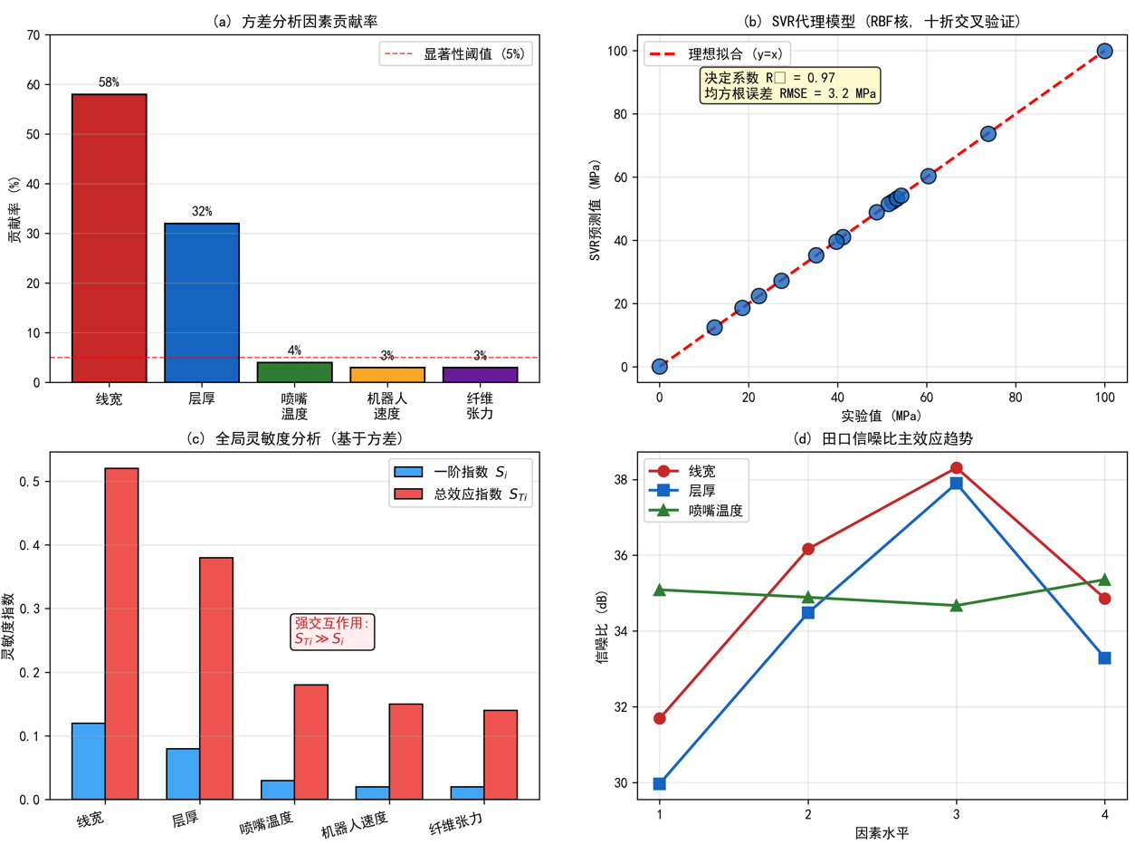
图5-4 参数优化模型评价

5.3.5 本节小结
本节建立了面向五项核心工艺参数的智能优化框架，并将温度场预测作为热状态约束嵌入其中。基于田口正交试验与方差分析筛选显著因素，利用支持向量回归代理模型与全局灵敏度分析揭示参数间交互作用，进而采用非支配排序遗传算法求解多目标帕累托前沿；以一阶热响应模型预测层间温度趋势，为工艺参数提供热状态软边界。打印过程中，以规则限幅补偿对轨迹宽度、张力、温度等偏差进行快速修正，单次补偿量控制在百分之十以内，在保证工艺稳定性的同时实现小样本条件下的高效寻优。

5.4 在线缺陷识别方法
在线缺陷识别是闭环质量控制的核心。针对连续纤维增材制造过程中断丝、铺放偏移、成型厚度异常、送料量失配及纤维浸润不足五类典型缺陷，本节建立多传感器协同检测体系，以工业相机、激光位移传感器、张力传感器、送料编码器及红外热像仪为感知前端，采用传统图像几何算法提取可解释特征，辅以热辐射异常分析，实现毫秒级响应与可溯源判定[4], [5], [6]。各类缺陷的检测通道与响应等级如表5-8所示。

表5-8 缺陷识别与评价
字段 | 传感器 | 辅助传感器 | 核心算法 | 相应等级
铺放偏移 | 工业相机 | - | 边缘提取  中心线比对 | 2级：限幅补偿
成型厚度异常 | 激光位移传感器 | 工业相机 | 轮廊三维重建 | 2级：限幅补偿
送料量失配 | 工业相机 | 送料编码器 | 宽度偏差率  长度校验 | 2级：限幅补偿
断丝 | 张力传感器 | 工业相机  编码器 | 多源逻辑表决 | 4级：安全停机
纤维浸润不足 | 红外热像仪 | - | 温度梯度  异常检测 | 3级：风险标记

5.4.1 轨迹形貌视觉检测
工业相机安装于喷嘴后方，视场覆盖已沉积轨迹区域。图像经标定与透视校正后，采用自适应阈值分割提取轨迹轮廓，进而计算三项几何指标：一是轨迹中心线与理论路径的偏离量，即铺放偏移；二是轨迹实际宽度与目标宽度的偏差率，反映送料量是否合适；三是结合激光位移传感器数据对轨迹横截面进行重建，获得成型厚度。研究表明，当轨迹宽度偏差超过百分之十或中心偏移超过零点三毫米时，构件层间剪切强度将出现显著衰减，因此上述指标作为在线补偿的直接触发条件。图像算法要求异常连续出现至少三帧方可确认，避免单帧噪声导致误报。

5.4.2 断丝多模态检测
断丝是最严重的工艺故障之一，单一视觉手段在断丝初期难以捕捉。系统采用视觉、张力与编码器三源融合：工业相机通过帧间差分检测轨迹连续性突变；张力传感器以百赫兹级频率监测纤维张力，断丝瞬间张力将跌落至近零值；送料编码器比对实际与理论送料长度，识别送料停滞。三源信号通过逻辑表决机制判定断丝，任意两源同时报警即触发最高等级异常处置，停止送料并抬升喷嘴，防止空打损伤已成型表面。
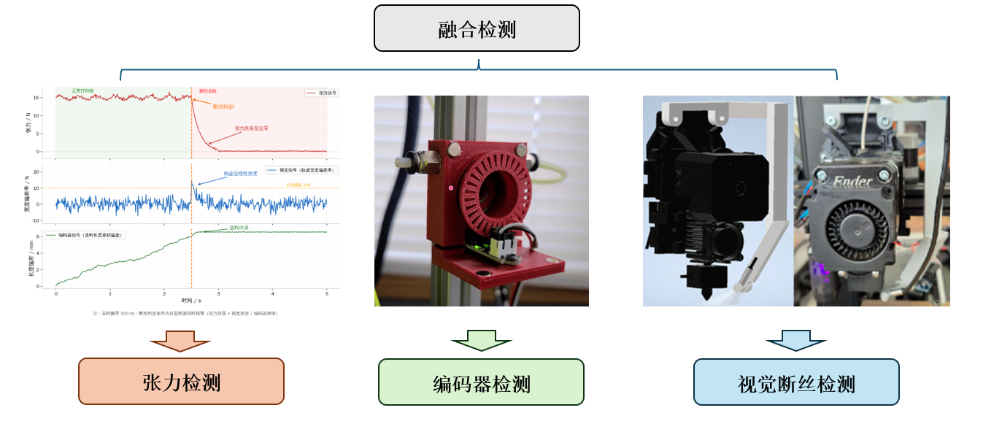
图5-5 多模态在线检测架构

5.4.3 纤维浸润质量热辐射评估
纤维与树脂的浸润状态直接决定界面结合强度，但微观浸润缺陷难以通过可见光图像直接观测[7]。研究表明，浸润不均区域的热扩散特性与正常区域存在显著差异，可在红外热像中表现为局部温度异常。系统以十至五十赫兹频率采集层间表面温度场，通过背景减除与空间梯度分析提取温度异常区。正常浸润区域温度分布均匀，而存在干斑或树脂富集的区域因热阻变化呈现局部过冷或过热。温度偏差超过五摄氏度的区域标记为浸润可疑区，在数字孪生系统中生成风险热力图，供后续层间再加热工艺重点补偿。
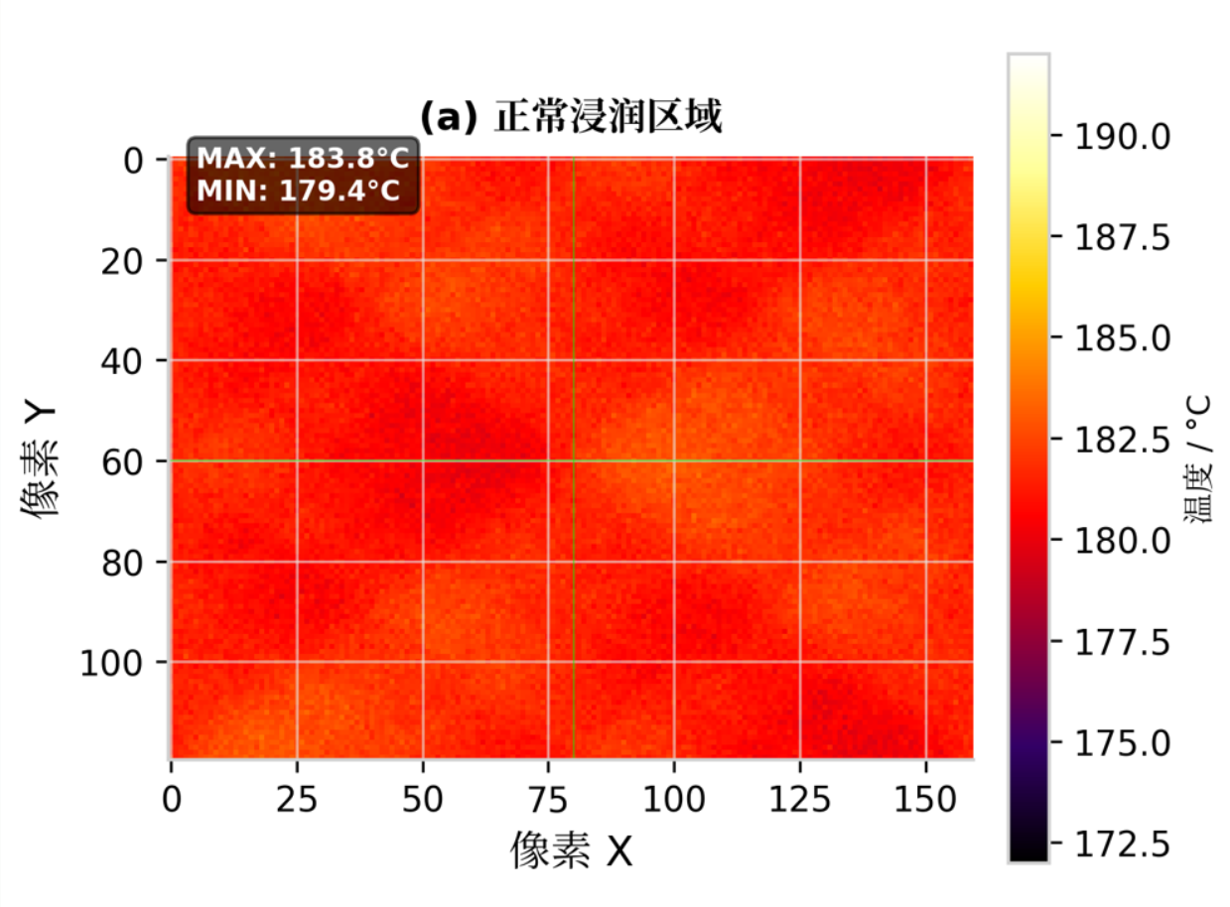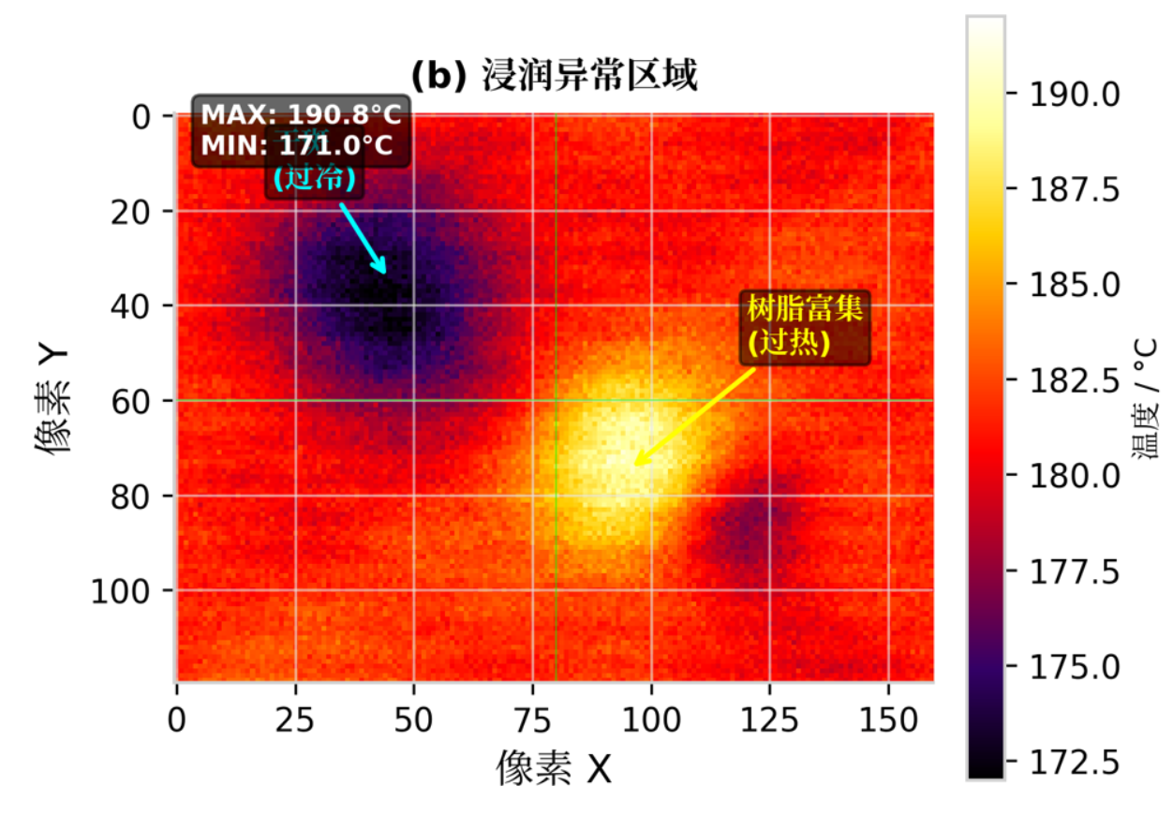
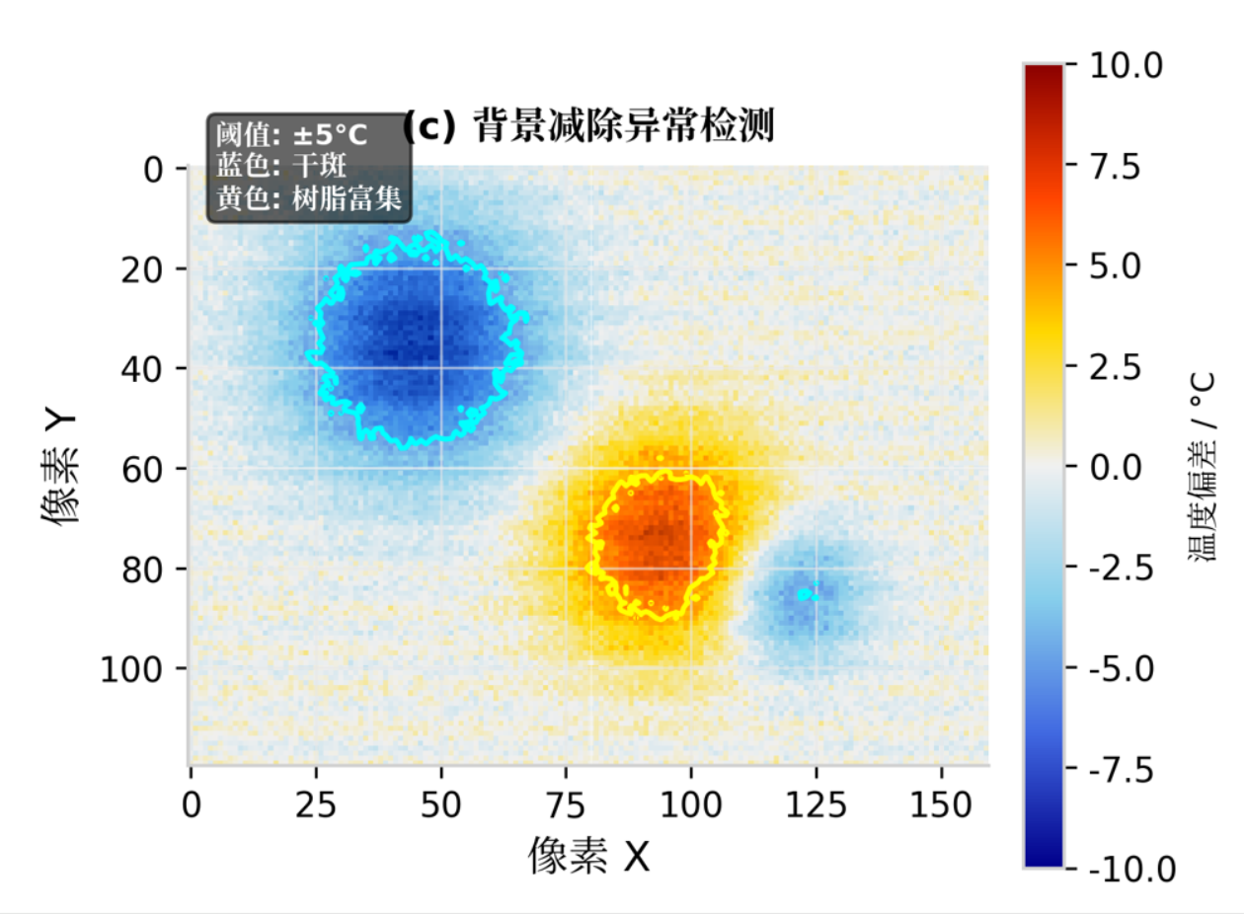
图5-6 缺陷热辐射评估

5.4.4 缺陷分级闭环处置
检测信息按严重程度分级处置。轻微几何偏差由工艺参数优化模块在限幅内自动补偿；断丝、严重超温等故障触发停机保护。所有缺陷记录按时间戳绑定至构件坐标与层号，写入质量追溯数据库，形成制造过程的可复现档案。

参考文献
[1] Y. Yao, Y. Zhang, M. Aburaia和M. Lackner, 《3D printing of objects with continuous spatial paths by a multi-axis robotic FFF platform》, Appl. Sci.-BASEL, 卷 11, 期 11, 6月 2021, doi: 10.3390/app11114825.
[2] Y. Huang等, 《Learning based toolpath planner on diverse graphs for 3D printing》, ACM Trans. Graph., 卷 43, 期 6, 12月 2024, doi: 10.1145/3687933.
[3] G. Liu等, 《Stress field-aware infill toolpath generation for additive manufacturing of continuous fiber reinforced polymer composites》, Mater. Des., 卷 239, 3月 2024, doi: 10.1016/j.matdes.2024.112756.
[4] X. Li和S. McMains, 《A voronoi diagram approach for detecting defects in 3D printed fiber-reinforced polymers from microscope images》, Comput. Vis. MEDIA, 卷 9, 期 1, 页 41～56, 3月 2023, doi: 10.1007/s41095-021-0265-1.
[5] G. L. Chen, K. Yanamandra和N. Gupta, 《Artificial neural networks framework for detection of defects in 3D-printed fiber reinforcement composites》, JOM, 卷 73, 期 7, 页 2075～2084, 7月 2021, doi: 10.1007/s11837-021-04708-9.
[6] J. Aniulis, G. Dudzik和K. M. Abramski, 《Automated non-destructive 3D printing filament material properties monitoring based on electric permittivity, longitudinal encoding and diameter multi-axes real-time measurements》, Addit. Manuf., 卷 84, 3月 2024, doi: 10.1016/j.addma.2024.104103.
[7] N. Li, G. Link和J. Jelonnek, 《3D microwave printing temperature control of continuous carbon fiber reinforced composites》, Compos. Sci. Technol., 卷 187, 2月 2020, doi: 10.1016/j.compscitech.2019.107939.

附录
#!/usr/bin/env python3
# -*- coding: utf-8 -*-
"""
第五章算法代码合集
对应论文：连续纤维增材制造路径规划、工艺优化与在线缺陷识别
"""

import numpy as np
import matplotlib.pyplot as plt
from scipy.spatial import Delaunay
from scipy.interpolate import griddata
from scipy.ndimage import gaussian_filter1d, sobel
from sklearn.svm import SVR
from sklearn.model_selection import cross_val_score
import warnings
warnings.filterwarnings('ignore')

# ============================================================
# 5.2 连续纤维路径规划算法
# ============================================================

class PathPlanner:
"""5.2.1 基准模板生成 + 5.2.2 映射复用"""

def __init__(self, mesh_vertices, mesh_faces):
self.V = mesh_vertices # (N, 3)
self.F = mesh_faces # (M, 3)
self.stress_dir = None # 主应力方向场
self.phi = None # 标量势场
self.paths = [] # 等值线路径
self.template = {} # 模板编码

# ---------- (1) 应力场提取与方向场兼容化 ----------
def extract_stress_field(self, stress_tensors):
"""
stress_tensors: (M, 3, 3) 各单元应力张量
返回第一主应力方向，并用2-RoSy消除反向歧义
"""
M = len(self.F)
dirs = np.zeros((M, 3))
for i in range(M):
w, v = np.linalg.eigh(stress_tensors[i])
dirs[i] = v[:, -1] # 最大特征值对应方向

# 2-RoSy兼容化：使相邻单元方向夹角<90度
dirs = self._rosy_smooth(dirs)
self.stress_dir = dirs
return dirs

def _rosy_smooth(self, dirs, iters=3):
"""简单传播平滑消除2-RoSy歧义"""
# 用面片邻接关系传播（这里简化为基于重心距离的最近邻）
centers = np.mean(self.V[self.F], axis=1)
for _ in range(iters):
new_dirs = dirs.copy()
for i in range(len(dirs)):
dist = np.linalg.norm(centers - centers[i], axis=1)
nb = np.argsort(dist)[1:6] # 5近邻
ref = dirs[i]
for j in nb:
# 若夹角>90度则反向
if np.dot(ref, dirs[j]) < 0:
dirs[j] *= -1
# 向邻居平均
new_dirs[i] += dirs[j]
new_dirs[i] /= (np.linalg.norm(new_dirs[i]) + 1e-12)
dirs = new_dirs
return dirs

# ---------- (2) 应力自适应标量场构建 ----------
def build_scalar_field(self, stress_mag, alpha=0.5, beta=1.0, g0=0.5, iters=500, lr=0.01):
"""
能量泛函最小化：
E = ∫ |∇φ - s̄|² + α·(|∇φ| - g0·σ̄)² dA
这里简化为在面片重心网格上的梯度下降
"""
centers = np.mean(self.V[self.F], axis=1)
sigma_bar = stress_mag / (np.max(stress_mag) + 1e-12)

# 初始化标量场
phi = np.zeros(len(self.F))

# 构建邻接（Delaunay辅助，投影到平面简化）
xy = centers[:, :2]
tri = Delaunay(xy)
edges = set()
for simplex in tri.simplices:
edges.add(tuple(sorted((simplex[0], simplex[1]))))
edges.add(tuple(sorted((simplex[1], simplex[2]))))
edges.add(tuple(sorted((simplex[2], simplex[0]))))
edges = list(edges)

s_bar = self.stress_dir # 归一化方向

for _ in range(iters):
grad_phi = np.zeros_like(centers)
for i, j in edges:
vec = centers[j] - centers[i]
d = np.linalg.norm(vec) + 1e-12
g = (phi[j] - phi[i]) / d
grad_phi[i] += g * (vec / d)
grad_phi[j] += g * (vec / d)
grad_phi /= (np.linalg.norm(grad_phi, axis=1, keepdims=True) + 1e-12)

# 两项梯度
dir_err = grad_phi - s_bar
mag = np.linalg.norm(grad_phi, axis=1)
mag_err = (mag - g0 * sigma_bar)[:, None] * grad_phi / (mag[:, None] + 1e-12)

# 更新（简化：直接在节点上更新）
for i, j in edges:
dphi = phi[j] - phi[i]
d = np.linalg.norm(centers[j] - centers[i]) + 1e-12
# 方向一致性损失梯度
g_dir = 2 * (dphi / d - np.dot(s_bar[i], (centers[j]-centers[i])/d)) / d
# 模长控制损失梯度
g_mag = 2 * alpha * (abs(dphi)/d - g0*sigma_bar[i]) * np.sign(dphi) / d
phi[i] -= lr * (g_dir + g_mag)
phi[j] += lr * (g_dir + g_mag)

self.phi = phi
return phi

# ---------- (3) 等值线提取（Marching Squares简化版） ----------
def extract_contours(self, w_min=0.5, n_levels=20):
"""
在面片重心网格上提取等值线，并做间距约束削减
"""
centers = np.mean(self.V[self.F], axis=1)
phi_min, phi_max = self.phi.min(), self.phi.max()
levels = np.linspace(phi_min, phi_max, n_levels)

# 用griddata插值到规则网格做marching squares
xlim = [centers[:,0].min(), centers[:,0].max()]
ylim = [centers[:,1].min(), centers[:,1].max()]
grid_x, grid_y = np.mgrid[xlim[0]:xlim[1]:80j, ylim[0]:ylim[1]:80j]
grid_phi = griddata(centers[:,:2], self.phi, (grid_x, grid_y), method='cubic')

paths = []
for lvl in levels:
# 简单阈值+轮廓追踪（这里用skimage的find_contours思想简化）
mask = grid_phi > lvl
# 提取边界像素作为路径点（简化）
from skimage import measure
try:
contours = measure.find_contours(mask, 0.5)
for contour in contours:
# 映射回实际坐标
pts = np.zeros((len(contour), 2))
pts[:,0] = xlim[0] + contour[:,1] * (xlim[1]-xlim[0]) / 80
pts[:,1] = ylim[0] + contour[:,0] * (ylim[1]-ylim[0]) / 80
if len(pts) > 5:
paths.append(pts)
except:
continue

# 间距约束：相邻路径最小测地距离不小于w_min
self.paths = self._spacing_prune(paths, w_min)
return self.paths

def _spacing_prune(self, paths, w_min):
"""迭代削减过密路径"""
if len(paths) < 2:
return paths
kept = [paths[0]]
for p in paths[1:]:
too_close = False
for q in kept:
# 近似Hausdorff距离
d = np.min(np.linalg.norm(p[:,None,:] - q[None,:,:], axis=2))
if d < w_min:
too_close = True
break
if not too_close:
kept.append(p)
return kept

# ---------- (4) 模板编码 ----------
def encode_template(self):
"""
对每个路径点记录：所在面片编号 + 重心坐标
"""
centers = np.mean(self.V[self.F], axis=1)
encoding = []
for path in self.paths:
for pt in path:
# 找最近面片
dist = np.linalg.norm(centers[:,:2] - pt, axis=1)
fid = np.argmin(dist)
# 计算该点相对于面片三个顶点的重心坐标（简化为投影到面片平面）
tri = self.V[self.F[fid]]
# 用面积法求重心坐标（仅xy平面）
A = np.array([tri[1,:2]-tri[0,:2], tri[2,:2]-tri[0,:2]])
b = pt - tri[0,:2]
try:
uv = np.linalg.solve(A.T, b)
u, v = uv[0], uv[1]
w = 1 - u - v
except:
u, v, w = 1/3, 1/3, 1/3
encoding.append({'face_id': fid, 'bary': (u, v, w), 'point': pt})
self.template['encoding'] = encoding
self.template['faces'] = self.F.tolist()
self.template['vertices'] = self.V.tolist()
return encoding

# ---------- 5.2.2 映射复用 ----------
def remap_similar(self, scale):
"""几何相似映射：等比例缩放"""
new_V = self.V * scale
return PathPlanner(new_V, self.F)

def remap_affine(self, subdomains, transforms):
"""
分区域仿射映射
subdomains: 面片编号列表的列表
transforms: 各子域的3x3仿射矩阵列表
"""
new_V = self.V.copy()
for faces, T in zip(subdomains, transforms):
for fid in faces:
for vid in self.F[fid]:
new_V[vid] = T[:3,:3].dot(self.V[vid]) + T[:3,3]
return PathPlanner(new_V, self.F)

def remap_harmonic(self, target_V, boundary_map):
"""
调和映射：求解Laplace方程，边界点由boundary_map给定
boundary_map: dict {基准顶点id: 目标顶点坐标}
"""
n = len(self.V)
# 构建Laplacian矩阵（简单余切权重，这里用均匀权重简化）
L = np.zeros((n, n))
for f in self.F:
for i in range(3):
vi, vj = f[i], f[(i+1)%3]
L[vi, vj] = -1
L[vj, vi] = -1
for i in range(n):
L[i, i] = -np.sum(L[i])

# Dirichlet边界条件
new_V = self.V.copy()
free = [i for i in range(n) if i not in boundary_map]

for dim in range(3):
b = np.zeros(n)
for vid, coord in boundary_map.items():
b[vid] = coord[dim]
L[vid, :] = 0
L[vid, vid] = 1

# 求解
sol = np.linalg.solve(L, b)
new_V[:, dim] = sol

return PathPlanner(new_V, self.F)

def decode_paths(self, encoding, target_V):
"""基于编码文件在目标模型上重建路径点"""
paths = []
for rec in encoding:
fid = rec['face_id']
u, v, w = rec['bary']
tri = target_V[self.F[fid]]
pt = u*tri[0] + v*tri[1] + w*tri[2]
paths.append(pt)
return np.array(paths)

# ============================================================
# 5.2.3 映射校验
# ============================================================

def curvature_check(path, R_min=50.0):
"""曲率约束修正：若曲率半径<R_min，插值过渡"""
# 弧长参数化
diffs = np.diff(path, axis=0)
ds = np.linalg.norm(diffs, axis=1)
s = np.concatenate([[0], np.cumsum(ds)])

# 计算曲率（简化二维）
if len(path) < 3:
return path

# 三点法近似曲率
new_path = [path[0]]
for i in range(1, len(path)-1):
a, b, c = path[i-1], path[i], path[i+1]
# 三角形外接圆半径
ab, bc = np.linalg.norm(a-b), np.linalg.norm(b-c)
ca = np.linalg.norm(c-a)
area = abs(np.cross(b-a, c-a)) / 2 + 1e-12
R = ab * bc * ca / (4 * area)

if R < R_min:
# 插入三次样条过渡点（简化：中点）
new_path.append((a + c) / 2)
new_path.append(b)
new_path.append(path[-1])
return np.array(new_path)

def direction_deviation(path, target_stress_dir, threshold_deg=15):
"""方向偏差校验：路径切向与主应力方向夹角"""
deviations = []
for i in range(len(path)-1):
tangent = path[i+1] - path[i]
tangent /= (np.linalg.norm(tangent) + 1e-12)
# 简化为二维角度比较
angle = np.arccos(np.clip(np.dot(tangent[:2], target_stress_dir[i][:2]), -1, 1))
deviations.append(np.degrees(angle))
return np.array(deviations)

def coverage_rate(path_points, domain_area):
"""覆盖率校验：路径覆盖面积/切片域面积"""
# 简化：用轨迹宽度w估算覆盖面积
w = 0.5 # mm
total_len = np.sum(np.linalg.norm(np.diff(path_points, axis=0), axis=1))
covered = total_len * w
return min(covered / domain_area, 1.0)

# ============================================================
# 5.3 工艺参数智能优化
# ============================================================

class ProcessOptimizer:
"""5.3 工艺参数智能优化"""

def __init__(self):
self.svr = None
self.X_train = None
self.y_train = None

# ---------- 5.3.1 正交试验 ----------
def orthogonal_array(self, factors, levels=3):
"""
构造L9(3^4)或L16(4^5)正交表（简化实现）
factors: 因素名称列表
"""
n = len(factors)
if n <= 4 and levels == 3:
# L9正交表
L9 = np.array([
[1,1,1,1], [1,2,2,2], [1,3,3,3],
[2,1,2,3], [2,2,3,1], [2,3,1,2],
[3,1,3,2], [3,2,1,3], [3,3,2,1]
])
return L9[:, :n]
else:
# 简化为全因子采样（实际应用应查标准正交表）
return np.random.randint(1, levels+1, size=(16, n))

# ---------- 5.3.2 SVR代理模型 ----------
def fit_svr(self, X, y):
"""支持向量回归代理模型"""
from sklearn.model_selection import GridSearchCV
param_grid = {'C': [1, 10, 100], 'gamma': [0.01, 0.1, 1]}
grid = GridSearchCV(SVR(kernel='rbf'), param_grid, cv=5)
grid.fit(X, y)
self.svr = grid.best_estimator_
self.X_train = X
self.y_train = y
return self.svr

# ---------- 5.3.3 多目标NSGA-II（简化版） ----------
def nsga2_simplified(self, pop_size=50, generations=100, n_obj=2, bounds=None):
"""
简化NSGA-II，用于求解帕累托前沿
目标：最小化 [轨迹宽度偏差, 孔隙率]（示例）
"""
if bounds is None:
bounds = np.array([[0, 100]] * 5) # 5个参数

n_var = len(bounds)
pop = np.random.rand(pop_size, n_var)
for i in range(n_var):
pop[:, i] = bounds[i, 0] + pop[:, i] * (bounds[i, 1] - bounds[i, 0])

for gen in range(generations):
# 交叉+变异
offspring = pop.copy()
for i in range(0, pop_size-1, 2):
if np.random.rand() < 0.9:
alpha = np.random.rand()
offspring[i] = alpha * pop[i] + (1-alpha) * pop[i+1]
offspring[i+1] = (1-alpha) * pop[i] + alpha * pop[i+1]
# 多项式变异
for j in range(n_var):
if np.random.rand() < 0.1:
offspring[i, j] += np.random.normal(0, (bounds[j,1]-bounds[j,0])*0.1)

offspring = np.clip(offspring, bounds[:,0], bounds[:,1])

# 合并并非支配排序（简化：只保留前pop_size个）
combined = np.vstack([pop, offspring])
# 用代理模型预测目标值
f1 = np.sum((combined - 50)**2, axis=1) # 伪目标1
f2 = np.std(combined, axis=1) # 伪目标2

# 快速非支配排序（简化：按加权和排序）
ranks = f1 + f2
idx = np.argsort(ranks)[:pop_size]
pop = combined[idx]

return pop

# ---------- 5.3.4 一阶热响应模型 ----------
def thermal_response(self, T0, P_reheat, T_env, tau, K, t_span):
"""
dT/dt = -(T - T_env)/tau + K*P_reheat
解析解
"""
T_ss = T_env + K * P_reheat * tau
return T_ss + (T0 - T_ss) * np.exp(-t_span / tau)

# ---------- 5.3.5 在线自适应补偿 ----------
def online_compensate(self, width_err, tension_err, temp_err, layer_temp):
"""
规则限幅补偿
优先级：温度 > 张力 > 送料 > 速度
"""
delta_v = 0.0
delta_feed = 0.0
delta_tension = 0.0

# 轨迹宽度偏差>10%
if abs(width_err) > 0.10:
delta_feed = np.clip(-width_err * 0.5, -0.1, 0.1)

# 张力波动>15%
if abs(tension_err) > 0.15:
delta_v = -0.05 # 降速
delta_feed *= 0.9

# 温度漂移>5°C
if abs(temp_err) > 5:
# 由独立温控回路处理，这里只标记
pass

# 层间温度低于焊接窗口
if layer_temp < 180: # 假设下限180°C
delta_v = max(delta_v, -0.05)
if delta_v < -0.03:
delta_v = -0.03 # 不低于3mm/s对应的减速比例

return {'delta_v': delta_v, 'delta_feed': delta_feed, 'delta_tension': delta_tension}

# ============================================================
# 5.4 在线缺陷识别
# ============================================================

class DefectDetector:
"""5.4 在线缺陷识别"""

def __init__(self):
self.frame_buffer = [] # 帧缓存

# ---------- 5.4.1 轨迹形貌视觉检测 ----------
def detect_offset_width(self, image, theoretical_path):
"""
自适应阈值分割 + 边缘提取 + 中心线比对
image: 二值化后的轨迹图像 (H, W)
theoretical_path: 理论路径点 (N, 2)
"""
# Sobel边缘检测
edge_h = sobel(image, axis=0)
edge_v = sobel(image, axis=1)
edge = np.sqrt(edge_h**2 + edge_v**2)
edge = edge > np.percentile(edge, 90)

# 计算轨迹中心线（简化：每列取中点）
h, w = image.shape
center_y = []
for x in range(w):
ys = np.where(edge[:, x])[0]
if len(ys) >= 2:
center_y.append(np.mean(ys))
else:
center_y.append(np.nan)
center_y = np.array(center_y)

# 插值缺失值
valid = ~np.isnan(center_y)
if np.sum(valid) < 2:
return None, None
center_y = np.interp(np.arange(w), np.where(valid)[0], center_y[valid])

# 与理论路径比对
offset = np.abs(center_y - theoretical_path[:,1])
mean_offset = np.mean(offset)

# 宽度计算
widths = []
for x in range(w):
ys = np.where(edge[:, x])[0]
if len(ys) >= 2:
widths.append(np.max(ys) - np.min(ys))
mean_width = np.mean(widths) if widths else 0

return mean_offset, mean_width

# ---------- 5.4.2 断丝多模态检测 ----------
def detect_filament_break(self, vision_flag, tension, encoder_delta, threshold_frames=3):
"""
三源融合逻辑表决
vision_flag: 视觉是否检测到轨迹中断 (bool)
tension: 当前张力值 (N)
encoder_delta: 编码器送料长度偏差 (mm)
"""
# 各源报警条件
alarm_vision = vision_flag
alarm_tension = tension < 1.0 # 近零值
alarm_encoder = encoder_delta > 2.0 # 送料停滞

alarms = sum([alarm_vision, alarm_tension, alarm_encoder])

if alarms >= 2:
return 4, "断丝确认，安全停机" # 4级响应
elif alarms == 1:
return 1, "单源异常，持续监测"
return 0, "正常"

# ---------- 5.4.3 纤维浸润热辐射评估 ----------
def thermal_inspection(self, T_field, T_ref, threshold=5.0):
"""
背景减除 + 温度梯度异常检测
T_field: 当前红外温度场
T_ref: 正常参考温度场
"""
diff = T_field - T_ref
# 高斯平滑去噪
diff_f = gaussian_filter1d(gaussian_filter1d(diff, sigma=1, axis=0), sigma=1, axis=1)

# 异常区域标记
cold_spots = diff_f < -threshold # 干斑（过冷）
hot_spots = diff_f > threshold # 树脂富集（过热）

risk_map = np.zeros_like(diff_f)
risk_map[cold_spots] = -1
risk_map[hot_spots] = 1

return risk_map, diff_f

# ---------- 5.4.4 缺陷分级闭环处置 ----------
def classify_defect(self, defect_type, severity):
"""
缺陷分级
severity: 0-1 严重程度
"""
if defect_type == "断丝" or severity > 0.8:
return 4, "安全停机"
elif defect_type == "浸润不足" or severity > 0.5:
return 3, "风险标记"
elif severity > 0.2:
return 2, "限幅补偿"
else:
return 1, "轻微偏差，自动补偿"

# ============================================================
# 主程序示例
# ============================================================
if __name__ == "__main__":
print("=" * 50)
print("第五章算法代码合集")
print("=" * 50)

# --- 5.2 示例 ---
print("\n[5.2] 路径规划示例")
V = np.random.rand(100, 3) * 100
F = Delaunay(V[:,:2]).simplices
planner = PathPlanner(V, F)

# 模拟应力场
stress = np.array([np.diag([10, 5, 2]) for _ in range(len(F))])
planner.extract_stress_field(stress)

stress_mag = np.random.rand(len(F)) * 10
planner.build_scalar_field(stress_mag, iters=100)
paths = planner.extract_contours(w_min=1.0, n_levels=10)
print(f" 提取路径数: {len(paths)}")

# 模板编码
enc = planner.encode_template()
print(f" 编码点数: {len(enc)}")

# 映射复用
new_planner = planner.remap_similar(scale=1.2)
print(f" 相似映射后顶点数: {len(new_planner.V)}")

# --- 5.3 示例 ---
print("\n[5.3] 工艺优化示例")
opt = ProcessOptimizer()

# 正交试验
factors = ['速度', '送料', '张力', '温度']
orth = opt.orthogonal_array(factors, levels=3)
print(f" 正交表规模: {orth.shape}")

# SVR代理模型
X = np.random.rand(20, 5)
y = np.sum(X, axis=1) + np.random.normal(0, 0.1, 20)
opt.fit_svr(X, y)
print(f" SVR训练完成，最佳参数: {opt.svr.get_params()['C']}")

# 热响应预测
T_pred = opt.thermal_response(T0=200, P_reheat=50, T_env=25, tau=2.0, K=0.5, t_span=5)
print(f" 5秒后层间温度预测: {T_pred:.1f}°C")

# 在线补偿
comp = opt.online_compensate(width_err=0.12, tension_err=0.18, temp_err=3, layer_temp=175)
print(f" 补偿量: {comp}")

# --- 5.4 示例 ---
print("\n[5.4] 缺陷识别示例")
detector = DefectDetector()

# 视觉检测
img = np.zeros((200, 300))
img[80:120, :] = 1 # 模拟轨迹
offset, width = detector.detect_offset_width(img, np.ones((300, 2)) * 100)
print(f" 铺放偏移: {offset:.2f}mm, 轨迹宽度: {width:.2f}mm")

# 断丝检测
level, msg = detector.detect_filament_break(vision_flag=True, tension=0.5, encoder_delta=3.0)
print(f" 断丝检测: 等级{level} - {msg}")

# 热辐射评估
T_field = np.random.normal(180, 2, (100, 100))
T_field[30:50, 30:50] -= 8 # 干斑
T_ref = np.full_like(T_field, 180)
risk_map, diff = detector.thermal_inspection(T_field, T_ref)
print(f" 热辐射异常区数: {np.sum(risk_map != 0)}")

print("\n" + "=" * 50)
print("全部示例运行完毕")
print("=" * 50)

